AGRICULTURA Y BIODIVERSIDAD  La agricultura representa una importante actividad económica en la Comunidad de Madrid, que además desempeña un destacado papel en el mantenimiento de la diversidad biológica. En particular, los cultivos herbáceos extensivos de secano constituyen el hábitat favorable de numerosas especies de aves esteparias, algunas de las cuales están gravemente amenazadas como la avutarda, sisón, aguiluchos cenizo, pálido y lagunero occidental, gangas ortega e ibérica, alcaraván, carraca europea o cernícalo primilla.  Muchas de estas especies sufren actualmente un acusado declive poblacional, lo que ha motivado que desde la Unión europea se haya promovido la declaración de territorios protegidos bajo la figura de Zonas de Especial Protección para las Aves (ZEPA), en el marco de la Red Natura 2000. En Madrid son tres ZEPA las que acogen las mayores poblaciones de aves esteparias:  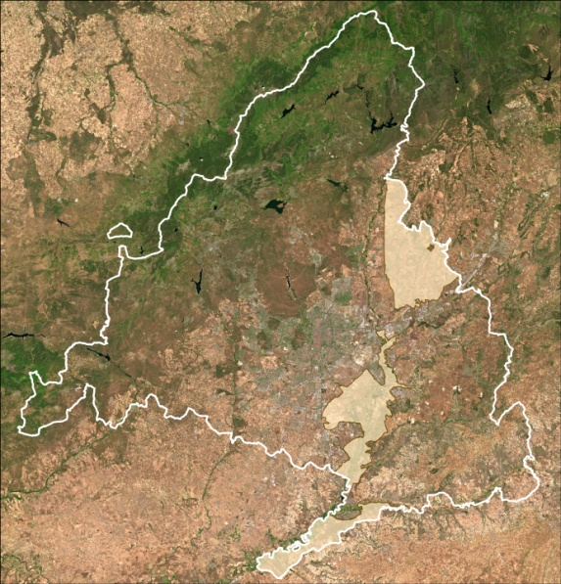  Estepas  cerealistas de  los ríos  Jarama y  Henares  Cortados y  cantiles de  los ríos  Jarama y  Manzanares  Carrizales y  sotos de  Aranjuez | 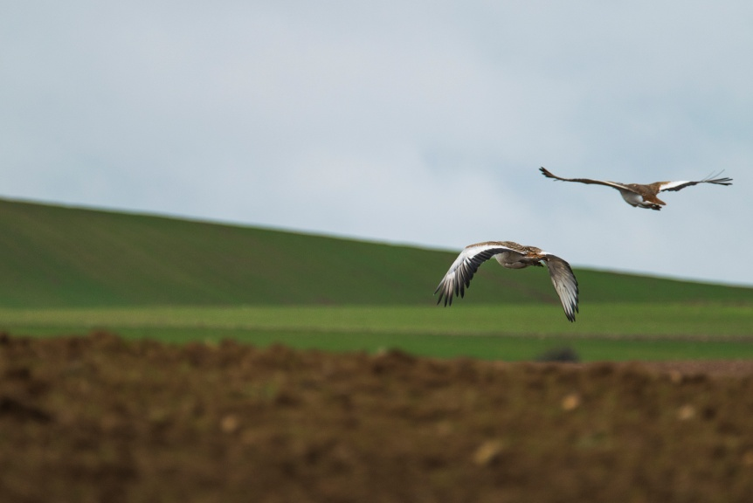    Ayudas cofinanciadas por el Fondo Europeo Agrario de Desarrollo Rural (FEADER), la Administración General del Estado y la Comunidad de Madrid, dentro del Programa de Desarrollo Rural (PDR) de la Comunidad de Madrid 2014-2020: M10: Agroambiente y clima; Submedida 10.1. Ayuda para compromisos agroambientales y climáticos, Operación 10.1.2: Ayudas para el fomento de la agricultura compatible con la conservación de las aves esteparias de la Red Natura 2000  Dirección General de Biodiversidad y Recursos Naturales  Consejería de Medio Ambiente, Vivienda y Agricultura  Comunidad de Madrid    Folleto elaborado en colaboración  con TERRA NATURALIS          Dirección General de Biodiversidad y  Recursos Naturales  CONSEJERÍA DE MEDIO AMBIENTE,  VIVIENDA Y AGRICULTURA | AYUDAS PARA EL FOMENTO DE LA AGRICULTURA COMPATIBLE CON LA CONSERVACIÓN DE LAS AVES ESTEPARIAS DE LA RED NATURA 2000  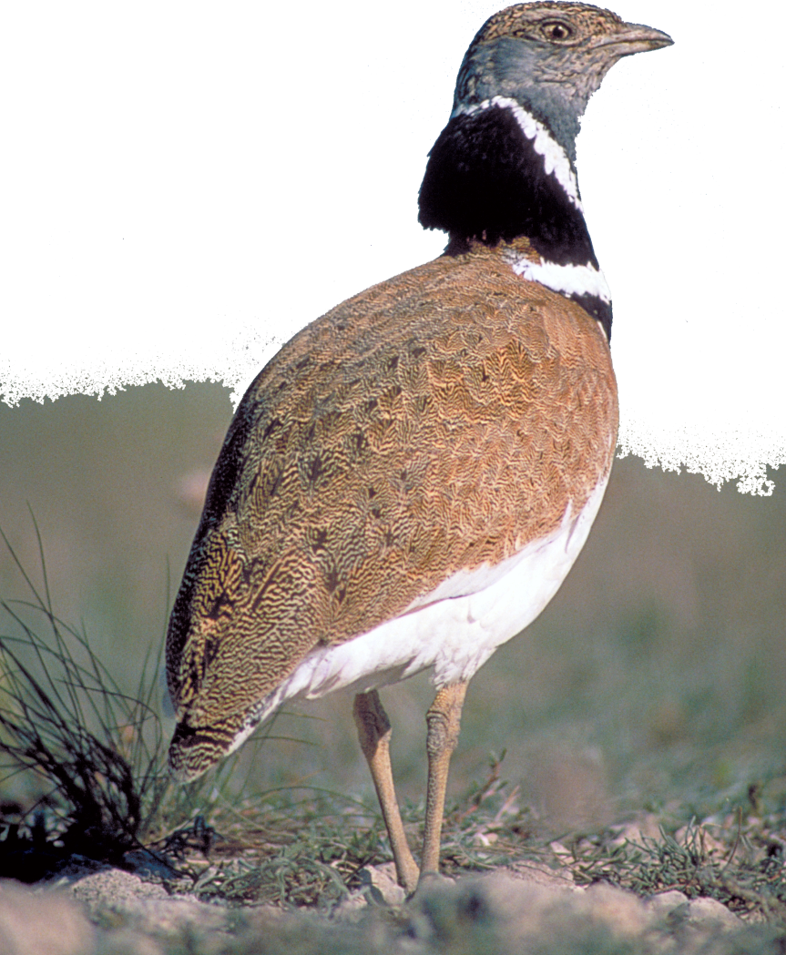  PROGRAMA  AGROAMBIENTAL  2022-2026
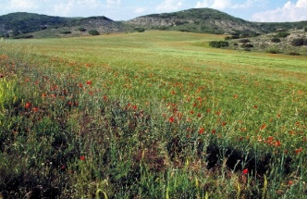  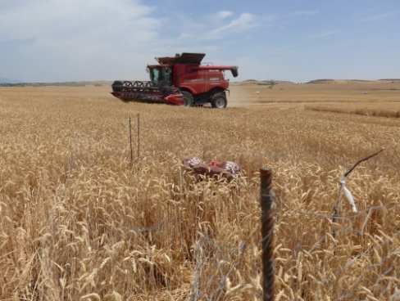  AYUDAS PARA EL FOMENTO DE LA AGRICULTURA COMPATIBLE CON LA CONSERVACIÓN DE LAS AVES ESTEPARIAS DE LA RED NATURA 2000  PROGRAMA AGROAMBIENTAL 2022-2026  El PDR de la Comunidad de Madrid 2014-2020 contempla una línea de ayudas para fomentar la agricultura compatible con la conservación de las aves esteparias en las tres zonas ZEPA designadas por la presencia de estas especies.  Las bases reguladoras de estas ayudas fueron aprobadas mediante ORDEN 4547/2020, publicada en el BOCM de 28 de diciembre de 2020 y se pueden consultar a través del código QR incluido al dorso.  Está previsto convocar la solicitud de participación en el programa 2022-2026 a finales del verano de 2021, de forma que los agricultores que resulten beneficiarios puedan pedir el pago de la primera anualidad con la solicitud única de 2022. | Los agricultores podrán adherirse a uno o varios compromisos durante 5 años y recibirán anualmente las siguientes primas compensatorias:  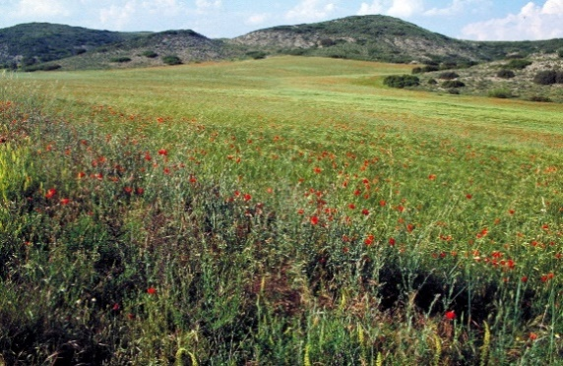  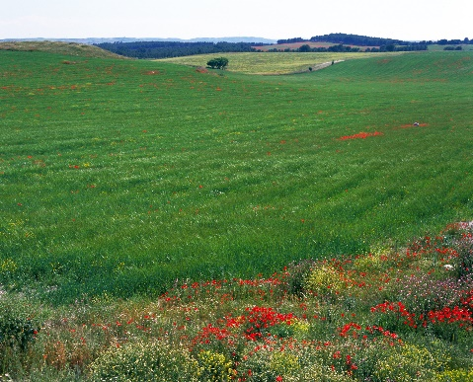  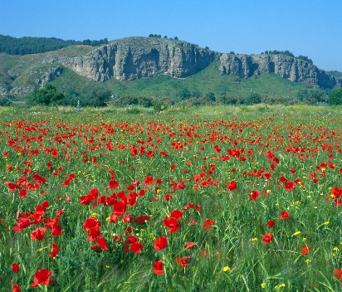  Además, la recuperación de las poblaciones de aves esteparias generará un beneficio al agricultor ya que, al tratarse de especies insectívoras, constituyen un aliado en el control de plagas de insectos e, incluso, topillos.  LOS COMPROMISOS  Barbecho tradicional: se podrán realizar labores desde el 15 de enero hasta el 31 de marzo (sin usar fitosanitarios) y luego mantener el terreno sin labores hasta finales de junio. | Barbecho semillado con leguminosas: se realizará una siembra otoñal de leguminosas (mínimo 120 kg/ha), con preparación del terreno conveniente, sin uso de semillas tratadas o blindadas, ni de fitosanitarios. La recogida no podrá ser antes del 1 de julio.  Retirada de tierras de la producción: se mantendrán las parcelas comprometidas durante 5 años, sin realizar labores agrícolas, sin uso de fitosanitarios ni de abonos de síntesis química.  Cultivo de girasol: se realizará la siembra de girasol en primavera (mínimo 3,25 kg/ha), manteniendo los rastrojos del cereal precedente sin alzar hasta el 15 de febrero. No se utilizarán plaguicidas y el triturado y enterrado del cañote del girasol no podrán ser antes del 30 de septiembre.  Retraso en la cosecha: se retrasará la cosecha hasta que se verifique el abandono del nido o, si no se detecta nidificación, hasta fecha que se determine en función del beneficio para otras especies.
  Barbecho tradicional | 70 €/ha
  Barbecho semillado con leguminosas | 330 €/ha
  Retirada de tierras de la producción | 225 €/ha
  Cultivo de girasol | 315 €/ha
  Retraso en la cosecha | 180 €/ha
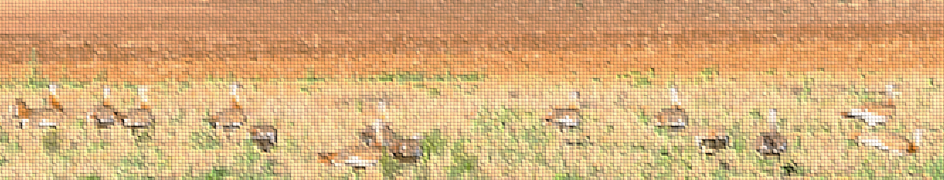
Contacto: sgplanificacion@madrid.org

